Федеральное государственное бюджетное образовательное учреждение высшего образования «Московский технологический университет»
МГУПИ

Кафедра КБ-3 «Управление и моделирование систем»

Отчет о выполнении
лабораторной работы №2 по предмету
«Анализ сложности алгоритмов».
Тема: «Анализ сложности рекурсивного алгоритма».

Выполнил:
студент 1 курса,
группы БББО-05-20
№ студ. билета 20Б0797
Кутьин Захар Сергеевич
(ф.и.о.)

Проверил: Филатов В.В.

Москва 2021г.
Вариант № 797
Задание представлено в виде программы и дополнительных заданий:
#include <stdio.h>
#include <conio.h>
#include "iostream"
#include <windows.h>

#define VAR 797 // 777 // 123 //253 /*1*/ // ������� ����� ������ ���� �����

long long k = 0 /*5*/, n, r, q, N_op, k_0 = 1;

int f(int x)
{
N_op++; // ( x )
n++; N_op++; // ++
N_op++; // (x > k)
if (x > k - (1 - k_0)) // k - ������� ��������
{
r++; N_op++; // ++
// ������ �������� N_op:
// return f(x/3)+ f(x-2)+f(0); N_op+=8; // / (.) + - (.) + (.) return
N_op += 10; // ������� �������� N_op ��� ������ ��������, ��� ������������� ������ ���� return ...
return f(x - 2) + f(x - 1) - f(8 * x / 10); //*f(x-8); /* 2 */ //f(x-1)+f(x-2)+f(x-3); // ����� ���� ������� ����������� ������� ������ ��������
// return f(x-1)+f(x-2)*f(10*x/11); //*f(x-8); /* 2 */ //f(x-1)+f(x-2)+f(x-3); // ����� ���� ������� ����������� ������� ������ ��������
// return f(x-2)+f(x-2)*f(x-8);
}
else
{
q++; N_op++; // ++
N_op++; // return
return 1;
}
}

void variant(void)
{
int var = VAR; // (VAR<100)?VAR+100:VAR;

int v1, v2, v3;

v1 = var % 10;
v2 = var / 10 % 10;
v3 = var / 100 % 10;
std::cout << std::endl << std::endl << "(�������: " << VAR << ")----> f";
k = 1; // ���������� ������� ��������
if (v1 < 3) { std::cout << "(x - 1)"; k = 1; }
else if (v1 < 7) { std::cout << "(x - " << v1 % 2 + 1 << ")"; k = v1 % 2 + 1; }
else { std::cout << "(x - " << v1 % 3 + 1 << ")"; k = v1 % 3 + 1; }
std::cout << " + f";

if (v2 < 5) { std::cout << "(x - " << v2 % 4 + 1 << ")"; if (v2 % 4 + 1 > k) k = v2 % 4 + 1; }
else { std::cout << "(x - " << v2 % 3 + 1 << ")"; if (v2 % 3 + 1 > k) k = v2 % 3 + 1; }

if (v1 < v2) {
std::cout << " - f(" << v1 + 1 << "*x/" << v2 + 1 << ")" << std::endl;
k_0 = 0;
if ((v1 + 1) / (v2 + 1) > k) k = (v1 + 1) / (v2 + 1);
}
else
if (v1 > v2) {
std::cout << " + f(" << v1 + 1 << "*x/" << v1 + 2 << ")" << std::endl;
k_0 = 0;
if ((v1 + 1) / (v1 + 2) > k) k = (v1 + 1) / (v1 + 2);
}
else { std::cout << " * f(" << "x - " << v3 + 1 << ") " << std::endl; if (v3 + 1 > k) k = v3 + 1; }

k = k; // ��� ������������� ����� ����� ��������� ������� ��������

// if (k_0==0)
// std::cout << " ������� �������� k = "<< k+1 << ": ";
// else
std::cout << " ������� �������� k = " << k << ": ";
for (int i = k_0; i < k + k_0; i++) { std::cout << " f(" << i << ") = 1"; if (i < k) std::cout << ", "; }
std::cout << "\n\n";
}

int main(void)
{
SetConsoleCP(1251);
SetConsoleOutputCP(1251);

variant(); // ������������ � ��������� ������������ ������� ��������
std::cout << "\n";

int N, // ������� ��������
N_max; // ������������ ������� ��������
N_max = 1; /*3*/ // ������� ��������, ����� ��� ����� ������ ������������ ��������� ���������� �� ������� 10^10 ����� ��������

for (N = 1; N <= N_max; N++)
{
n = 0; // ����� ���������� �������
r = 0; // ����� ���������� ���������� �����
q = 0; // ����� ���������� �������
N_op = 0; // ����� ���������� ����������

f(N);

std::cout << " N = " << N << " r = " << r << " q = " << q << " r+q = " << r + q << " N_op = " << N_op << "\n";
}
std::cout << "\n��� ���������� ������� ����� �������...";
_getch();

}

Порядок выполнения работы:

Вариант № 797
Порядок выполнения работы:
- Открыл исходный файл программы
лаб(практ)_работа_N2_(рекурсия).cpp
в доступной среде программирования на языке Си
- В строке исходного кода, отмеченного как /*1*/ указал три последние цифры студенческого билета. Установил N_max = 1 в строке /*3*/ и запустил программу на выполнение. Результат представлен на скриншоте:
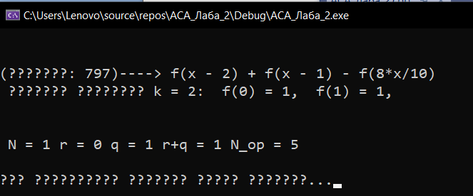
- Отмеченное выражение, соответствующее варианту 797, указал в строке /*2*/ как показано на следующем скриншоте:
- Экспериментально подобрал значение N_max для своего варианта в строке /*3*/ такое, что значение N_op имело порядок > 10 (более 10 разрядов) или программа выполняется дольше 30 минут.
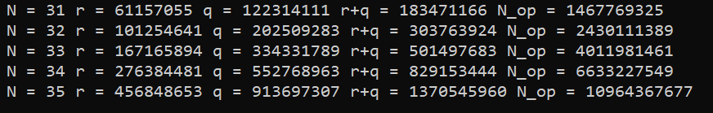
этому значению соответствует длина последовательности N = 35. Принимаем её за N_max.
- Подсчитал количество операций для новой функции (строка /*4*/)
- Запустил программу для N = 1… N_max.
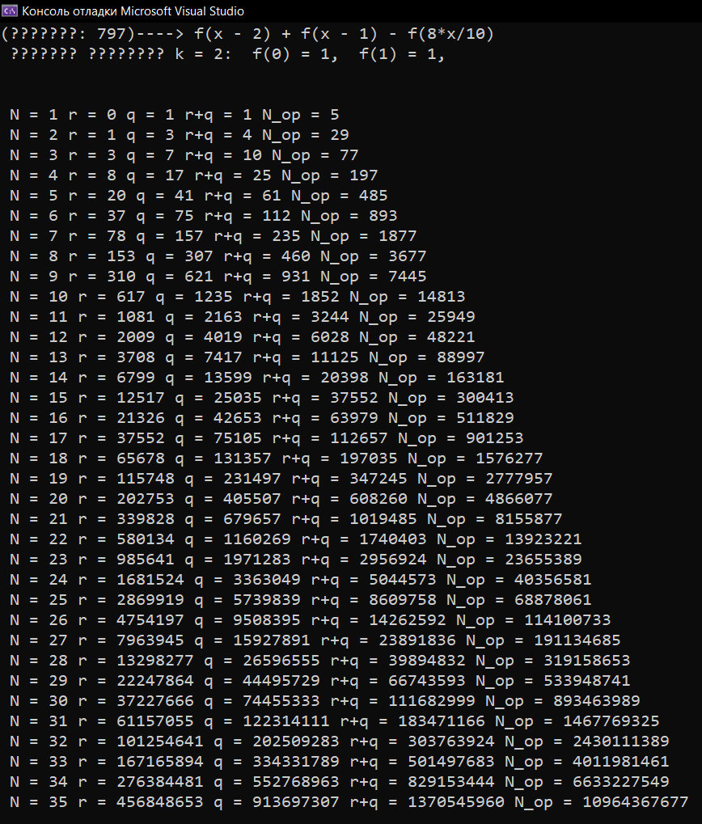
По скриншоту заполнить таблицу:
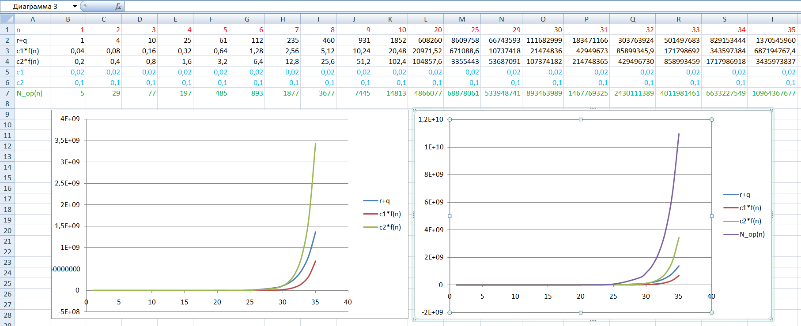

- Сделал предположение о скорости роста (зеленый овал на скриншоте), для чего построил график (r+q) от N (например, в Exele) как видим, скорость роста составляет 2, т.е. «почти» в два раза значения (r+q) увеличивается на каждом шаге. Чтобы обеспечить требование точной асимптотической оценки, т.е. с₂f(n)≤N_op≤с₁f(n) или с₂f(n)≤ (r+q) ≤с₁f(n).
- Ответ в виде асимптотической оценки скорости роста функции трудоемкости. В нашем случае
f(n) =Θ(2^{n})
- Выбрал два подряд идущих столбца со значениями N и N–1 , для которых 20< r(N)+q(N) <40. В нашем случае N = 4, т.к. r(N)+q(N) = 25 (в нашем случае порядок рекурсии равен 2!) Для значений F(N-1) и F(N) изобразиk дерево рекурсии. Сделал вывод о скорости приращения узлов.
f(n)= f(x - 2) + f(x - 1) - f(8*x/10)
Порядок рекурсии равен 2.
f(0)= f(1)=1 – листья(!!!), и f(n: n<0) –не определены!!!

Таблица
N | 1 | 2 |  | 3 | 4 |  | 5
r | 0 | 1 |  | 3 | 8 |  | 20
q | 1 | 3 |  | 7 | 17 |  | 41
N_op | 5 | 29 |  | 77 | 197 |  | 485
f(N) |  |  |  |  |  |  |  |  |  |  | Задание: |  | f(x - 2) + f(x - 1) - f(8*x/10)

N = 4 -> r+q= 25; N – 1 = 3 -> r+q= 10
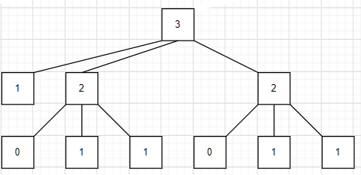

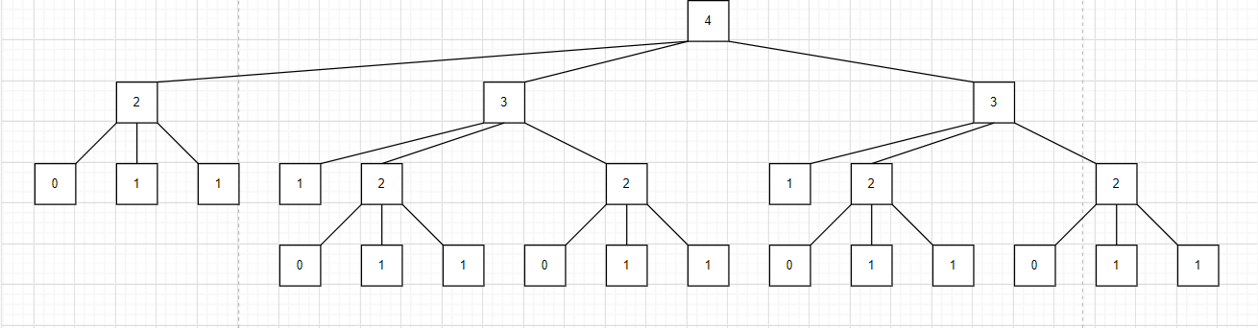

Вывод:

Научились строить дерево рекурсии и анализировать сложность рекурсивных алгоритмов.

